Table of Contents
TỔNG QUÁT SƠ ĐỒ DÒNG ĐIỀU KHIỂN 2
CỤM 1: ĐỘNG LỰC HỌC CƠ CẤU LÁI (STEERING DYNAMICS) 5
Hệ phương trình vi phân 2 bậc tự do 5
Hệ phương trình trạng thái 5
CỤM 2: ĐỘNG LỰC HỌC TƯƠNG TÁC LỐP PHI TUYẾN (PACEJKA TIRE DYNAMICS) 6
Góc trượt lốp (hình học): 6
Tải trọng tĩnh cầu trước F_zf (từ cân bằng mô-men tĩnh): 6
Lực bên lốp - Pacejka Magic Formula: 6
CỤM 3: ĐỘNG LỰC HỌC NGANG THÂN XE (VEHICLE DYNAMICS - BICYCLE 2-DOF) 8
Phương trình vi phân 2-DOF 8
Hệ phương trình trạng thái 8
HỆ PHƯƠNG TRÌNH KHÔNG GIAN TRẠNG THÁI TỔNG QUÁT BẬC 4 CỦA HỆ THỐNG C-EPS VÀ THÂN XE 9
Định nghĩa Vector Trạng thái, Biến Điều khiển 9
Dạng tổng quát hệ phương trình trạng thái phi tuyến 9
Phương trình trạng thái: 9

TỔNG QUÁT SƠ ĐỒ DÒNG ĐIỀU KHIỂN
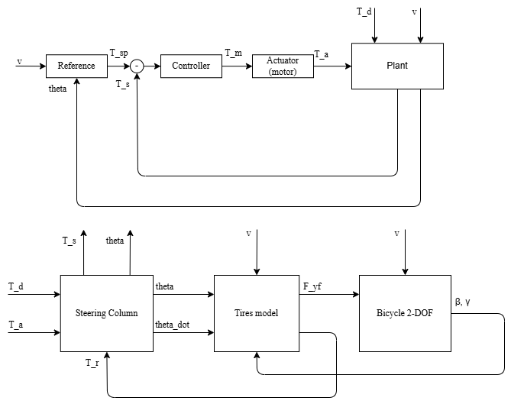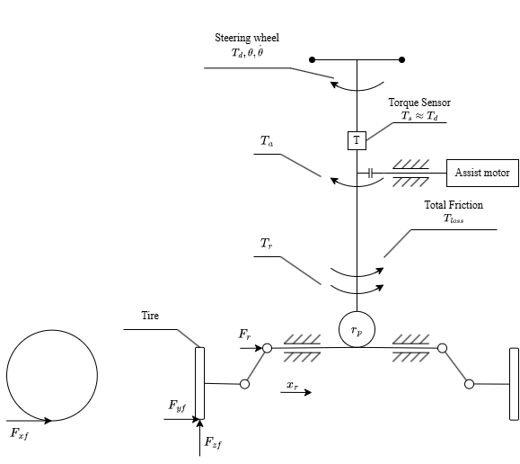

CỤM 1: ĐỘNG LỰC HỌC CƠ CẤU LÁI (STEERING DYNAMICS)

Hệ phương trình vi phân 2 bậc tự do
Bảng thông số trích dẫn và tự giả định:
Đại lượng | Giá trị | Đơn vị | Ý nghĩa | Nguồn
K | 143.24 |  | Độ cứng thanh xoắn
$$J_{1}$$ | 0.04 |  | Quán tính vô-lăng
$$C_{1}$$ | 0.25 |  | Hệ số cản vô-lăng
$$J_{2}$$ | 0.11 |  | Quán tính cột lái+motor+rack
$$C_{2}$$ | 1.35 |  | Hệ số cản cột lái+motor+rack
$$T_{f}$$ | 2.00 |  | Momen ma sát khô Coulomb bánh răng
c | 100.00 |  | Hệ số làm mịn tanh

$$J_{1}{\ddot{θ}}_{1}+C_{1}{\dot{θ}}_{1}+K\left(θ_{1}-θ_{2}\right)=T_{d}$$
$$J_{2}{\ddot{θ}}_{2}+C_{2}{\dot{θ}}_{2}+K\left(θ_{2}-θ_{1}\right)=T_{a}-T_{r}-T_{f}\tanh\left(c{\dot{θ}}_{2}\right)$$

Hệ phương trình trạng thái
$$x_{1}=θ_{1} x_{2}={\dot{θ}}_{1} x_{3}=θ_{2} x_{4}={\dot{θ}}_{2}$$

$$\left\{\begin{matrix}{\dot{x}}_{1}=x_{2} \\ {\dot{x}}_{2}=\frac{T_{d}-K\left(x_{1}-x_{3}\right)-C_{1}x_{2}}{J_{1}} \\ {\dot{x}}_{3}=x_{4} \\ {\dot{x}}_{4}=\frac{T_{a}-T_{r}-T_{f}\tanh\left(cx_{4}\right)-C_{2}x_{4}-K\left(x_{3}-x_{1}\right)}{J_{2}}\end{matrix}\right.$$

CỤM 2: ĐỘNG LỰC HỌC TƯƠNG TÁC LỐP PHI TUYẾN (PACEJKA TIRE DYNAMICS)
Đại lượng | Giá trị | Đơn vị | Ý nghĩa vật lý | Nguồn
$$m$$ | 1573 | kg | Khối lượng xe | [5]
$$l_{f}$$ | 1.1 | m | Khoảng cách trọng tâm xe (CG) đến cầu trước | [5]
$$l_{r}$$ | 1.58 | m | Khoảng cách trọng tâm xe (CG) đến cầu sau | [5]
g | 9.81 | $$m/s^{2}$$ | Gia tốc trọng trường | Hằng số vật lý
$$C_{αf}$$ | 80000 | N/rad | Độ cứng góc trượt lốp trước (cấp cả cầu) | [5]
$$C_{r}$$ | 80000 | N/rad | Độ cứng góc trượt lốp sau (cấp cả cầu) | [5]
$$C$$ | 1.3 | không thứ nguyên | Hệ số hình dạng đường cong Pacejka (lực ngang) | [3]
$$E$$ | -1 | không thứ nguyên | Hệ số độ cong đường cong Pacejka (lực ngang) | [3]
$$n_{st}$$ | 16 | không thứ nguyên | Tỷ số truyền cơ cấu lái tổng (góc vô-lăng / góc bánh xe) | Tự chọn  (14-20 cho xe sedan) và
$$e_{p0}$$ | 0.048 | m | Pneumatic trail danh nghĩa ở góc trượt nhỏ | Tự chọn theo [5]

Góc trượt lốp (hình học):
Góc bẻ bánh xe trước:
$$δ_{f}=\frac{θ_{2}}{n_{st}}$$
Góc trượt lốp trước:
$$α_{f}=δ_{f}-β-\frac{l_{f}γ}{v}$$
Góc trượt lốp sau:
$$α_{r}=-β+\frac{l_{r}γ}{v}$$

Tải trọng tĩnh cầu trước F_zf (từ cân bằng mô-men tĩnh):
$$F_{zf}=\frac{mgl_{r}}{\left(l_{f}+l_{r}\right)}$$

Lực bên lốp - Pacejka Magic Formula:
Lốp trước
$$F_{yf}=D\sin{​}\left(C\arctan\left(Bα_{f}-E\left(Bα_{f}-\arctan\left(Bα_{f}\right)\right)\right)\right)$$
C, E: hệ số hình dạng/độ cong, hằng số cố định theo lốp (Bảng tham số).
B, D: hệ số độ dốc/đỉnh.
$$D=μF_{zf}$$
$$B=\frac{C_{αf}}{CD}$$
Lốp sau:

$$F_{yr}=C_{r}α_{r}$$
Mô-men phản hồi mặt đường $T_{r}$
$$e_{p}=e_{p0}-\text{sgn}\left(α_{f}\right)e_{p0}\frac{C_{αf}\tan\left(α_{f}\right)}{3μF_{zf}}$$
$$K_{tr}=\frac{e_{p}}{n_{st}}$$
$$T_{r}=K_{tr}F_{yf}$$

CỤM 3: ĐỘNG LỰC HỌC NGANG THÂN XE (VEHICLE DYNAMICS - BICYCLE 2-DOF)
Đại lượng | Giá trị | Đơn vị | Ý nghĩa | Nguồn
Iz | 2873 | $$kg.m^{2}$$ | Mô-men quán tính Yaw quanh trục thẳng đứng qua trọng tâm | [5 ]

Phương trình vi phân 2-DOF
$$a_{y}=v\left(\dot{β}+γ\right)=\frac{F_{yf}+F_{yr}}{m}$$
$$a_{y}=v\left(\dot{β}+γ\right)=\frac{F_{yf}+F_{yr}}{m}$$
$$\dot{β}=\frac{F_{yf}+F_{yr}}{mv}-γ$$
$$\dot{γ}=\frac{l_{f}F_{yf}-l_{r}F_{yr}}{I_{z}}$$

Hệ phương trình trạng thái
Biến trạng thái:
$$x_{3}=β x_{4}=γ$$
$$\left\{\begin{matrix}{\dot{x}}_{3}=\frac{F_{yf}+F_{yr}}{mv}-x_{4} \\ {\dot{x}}_{4}=\frac{l_{f}F_{yf}-l_{r}F_{yr}}{I_{z}}\end{matrix}\right.$$

HỆ PHƯƠNG TRÌNH KHÔNG GIAN TRẠNG THÁI TỔNG QUÁT BẬC 4 CỦA HỆ THỐNG C-EPS VÀ THÂN XE

Định nghĩa Vector Trạng thái, Biến Điều khiển
Hệ thống động lực học vòng kín kết hợp giữa Cột lái C-EPS, Lốp Pacejka và Thân xe 2 bậc tự do được mô tả tổng hợp bằng hệ phương trình vi phân phi tuyến bậc 4.
Vector 4 biến trạng thái liên tục x(t) ∈ ℝ⁴:
$$x=\left[\begin{matrix}x_{1} \\ x_{2} \\ x_{3} \\ x_{4}\end{matrix}\right]=\left[\begin{matrix}θ \\ \dot{θ} \\ β \\ γ\end{matrix}\right]$$
Trong đó:
- $x₁(t) = θ(t)$: Góc xoay vô-lăng (rad).
- $x₂(t) = \dot{θ}(t):$ Vận tốc góc xoay vô-lăng (rad/s).
- $x₃(t) = β(t):$ Góc trượt hông thân xe tại trọng tâm CG (rad), đại lượng đặc trưng cho mức độ "xe đang trượt ngang" so với hướng mũi xe đang chỉ.
- $x₄(t) = γ(t):$ Vận tốc góc Yaw quay quanh trục đứng thân xe (rad/s), đặc trưng cho mức độ xe đang "quay đầu" nhanh hay chậm khi vào cua.
Biến điều khiển đầu vào u(t) ∈ ℝ¹:
$u(t) = T_{a}(t)$ (Mô-men trợ lực do motor cấp, N·m)

Dạng tổng quát hệ phương trình trạng thái phi tuyến
$$\dot{x}=f\left(x,v,μ\right)+g T_{a}+g T_{d}$$
$$g=\left[\begin{matrix}0 \\ 1/J_{total} \\ 0 \\ 0\end{matrix}\right]$$

Phương trình trạng thái:
$${\dot{x}}_{1}=x_{2}$$
$${\dot{x}}_{2}=\frac{T_{d}+T_{a}-B_{total}x_{2}-T_{f,total}\tanh\left(cx_{2}\right)-T_{r}}{J_{total}}$$
$${\dot{x}}_{3}=\frac{F_{yf}+F_{yr}}{mv}-x_{4}$$
$${\dot{x}}_{4}=\frac{l_{f}F_{yf}-l_{r}F_{yr}}{I_{z}}$$

References
[1] Lee, D., Kim, K.-S., Kim, S. (2018). "Controller Design of an Electric Power Steering System." IEEE Transactions on Control Systems Technology.
[2] Ge, Q., Li, S.E., Sun, Q., Zheng, S. (2020). "Numerically Stable Dynamic Bicycle Model for Discrete-time Control." arXiv:2011.09612.
[3] Pacejka, H.B. (2006). Tyre and Vehicle Dynamics. 2nd ed. Elsevier.
[4] Gröndahl, A. (2018). "Functional Modelling and Simulation of an Electric Power Assisted Steering." Chalmers University of Technology, Master's

